KERTAS CADANGAN UNTUK PERTIMBANGAN
LEMBAGA PENGURUSAN MPC (BOM)

TAJUK  Keterangan:Tajuk Projek/ Cadangan | PERMOHONAN UNTUK:  - Penyambungan semula simpanan tetap mengurus di Bank Islam Malaysia Berhad (BIMB) sebanyak RM1,324,554.22 dan RM 2,117,481.63 masing-masing yang matang pada 14 & 15 Mac 2024 selama 3 & 5 bulan.
TARIKH/ GARIS MASA  Keterangan: Jadual mula dan akhir pelaksanaan projek/ cadangan | Mac 2024
TUJUAN & LATAR BELAKANG  Keterangan: Tujuan dan penerangan ringkas mengenai projek | Kedudukan baki wang mengurus MPC di Maybank Islamic pada 5 Mac 2024 berjumlah  RM7,164,650.30.
JUSTIFIKASI  Keterangan: Penjelasan yang menyokong kepada pelaksanaan projek/ cadangan | Anggaran perbelanjaan mengurus untuk Mac 2024 sehingga 12 April 2024 adalah seperti berikut:  Cadangan pelaburan simpanan tetap mengurus bulan Mac 2024 adalah seperti berikut :
  Jenis Perbelanjaan | Februari 2024
  Bekalan & Perkhidmatan | 4,700,000.00
  Gaji Bulan Mac 2024 | 2,300,000.00
  Jumlah | 7,000,000.00
  Bil | Bank | No. Sijil | Amaun (RM) | Tarikh Matang | Cadangan
  1 | BIMB | 551923-20231214 | 1,324,554.22 | 14/3/2024 | Penyambungan semula simpanan tetap selama 3 bulan
  2. | BIMB | 553259-20231215 | 2,117,481.63 | 15/3/2024 | Penyambungan semula simpanan tetap selama 5 bulan
KAEDAH PELAKSANAAN  Keterangan: Kaedah yang perlu dilakukan bagi melaksanakan projek | KADAR FAEDAH  Berikut adalah perbandingan kadar keuntungan bank-bank/institusi kewangan untuk jangkamasa 1, 2, 3 & 6 bulan (mengikut kepada kadar OPR terkini oleh Bank Negara Malaysia);
  Bil | Bank / Institusi Kewangan | Jenis | 1 Bulan | 2 Bulan | 3 Bulan | 4 Bulan | 5 Bulan | 6 Bulan
  1. | Bank Islam Malaysia Berhad (BIMB) | Islamik | 3.35% | 3.45% | 3.65% | 3.65% | 3.70% | 3.70%
  2. | Affin Islamic Bank (AFFIN) | Islamik | 3.50% | 3.55% | 3.65% | 3.70% | 3.70% | 3.70%
  3. | Bank Simpanan Nasional (BSN) | Islamik | 3.50% | 3.55% | 3.60% | 3.60% | 3.60% | 3.70%
  4 | CIMB Bank | Islamik | 3.55% | 3.55% | 3.65% | 3.65% | 3.65% | 3.65%
STAKEHOLDERS/ PIHAK BERKEPENTINGAN  Keterangan: Pihak atau kumpulan yang menerima kesan positif mahupun negatif daripada projek yang dijalankan | -
JANGKAAN HASIL/ OUTCOME  Keterangan: Apa yang MPC perlu capai/ faedah-faedah jangka pendek dan jangka panjang hasil dari intervensi projek/ cadangan | Penggunaan baki wang mengurus MPC yang berkesan.
JANGKAAN OUTPUT  Keterangan:Output ketara dan tidak ketara yang dihasilkan daripada aktiviti projek/ cadangan. | Meningkatkan hasil dalaman bagi tahun 2024.
KUMPULAN SASAR  Keterangan: Individu/ kumpulan yang menerima faedah daripada projek/ cadangan | -
SUMBER BAJET/ KOS  Keterangan: Sumber bajet / jumlah kos yang terlibat. | -
HASIL (RM) - SEKIRANYA ADA  Keterangan: Pendapatan yang diterima daripada projek | Mendapat keuntungan simpanan tetap berdasarkan kadar faedah terbaik yang ditawarkan oleh bank.
SYOR  Keterangan: Keputusan yang diperlukan daripada Lembaga Pengurusan MPC | PERMOHONAN UNTUK:  - Penyambungan semula simpanan tetap mengurus di Bank Islam Malaysia Berhad (BIMB) sebanyak RM1,324,554.22 dan RM 2,117,481.63 masing-masing yang matang pada 14 & 15 Mac 2024 selama 3 & 5 bulan.
UNIT/ BAHAGIAN | KEW/MSF
**Sila lampirkan maklumat-maklumat lain yang berkaitan sekiranya perlu.

LAMPIRAN 1
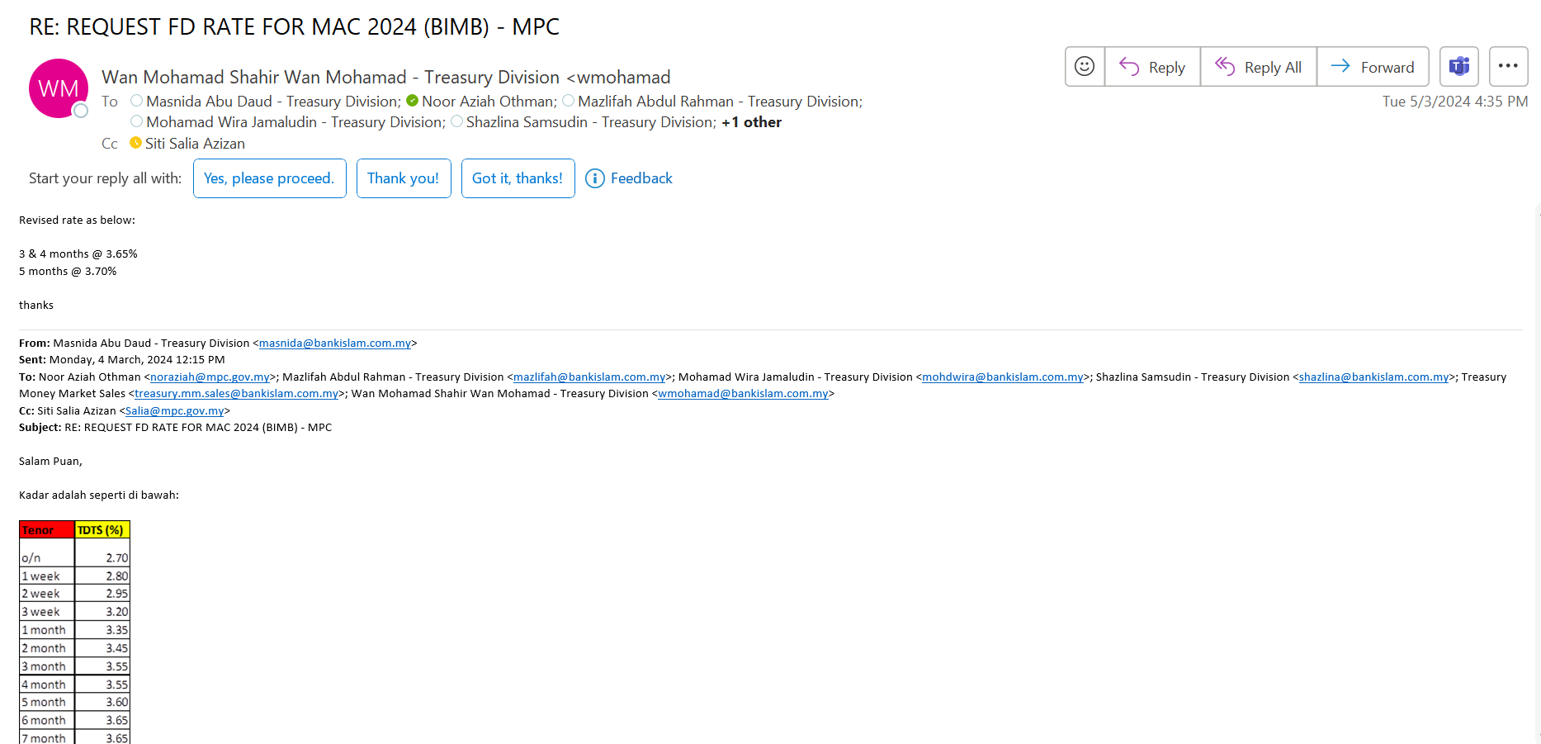

LAMPIRAN 2

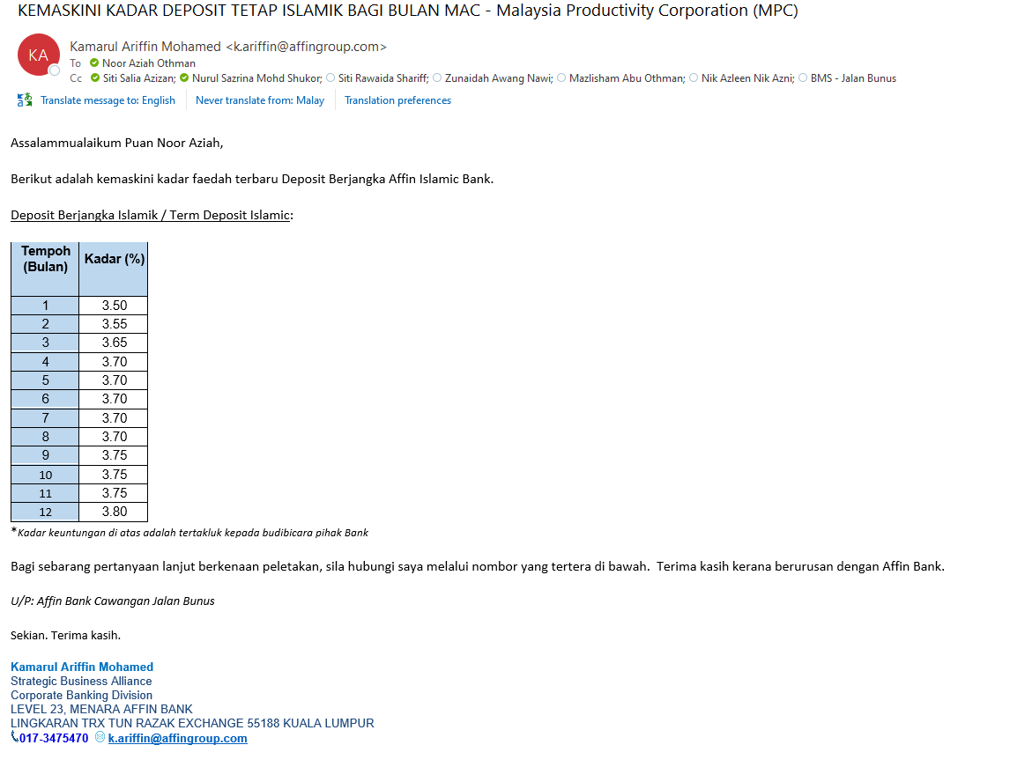

LAMPIRAN 3
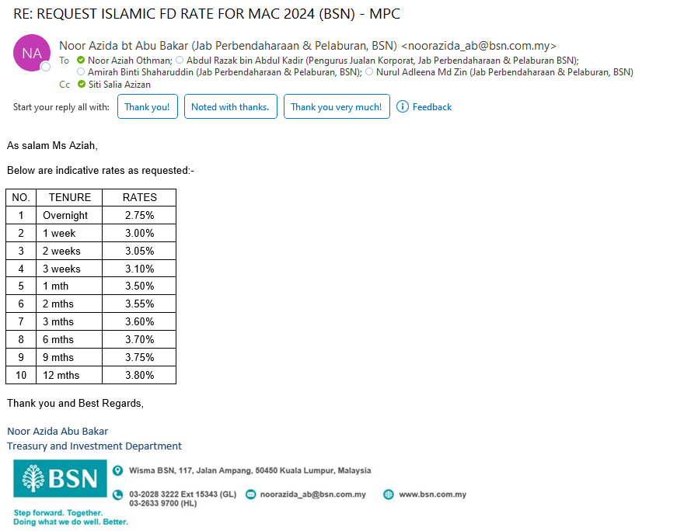

LAMPIRAN 4

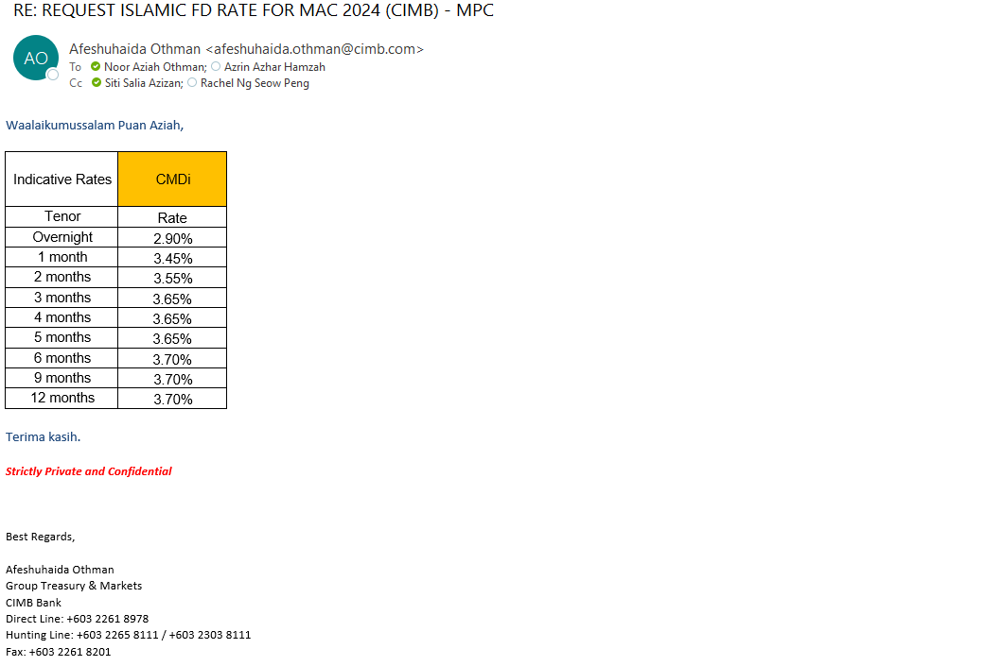

(Contoh: Agenda program, perincian kos, pelan risiko, gambar rajah, lakaran pelan, senarai nama, carta Gantt, dll.)
Hanya untuk permohonan yang menggunakan Bajet Pembangunan dari Unit/Bahagian lain.
Kolum ini boleh diabaikan sekiranya tidak berkaitan.
DISOKONG OLEH:

NAMA PEGAWAI PENJAGA BAJET PEMBANGUNAN
Jawatan:
Nama Bajet:
Tarikh:

**Wajib diisi | **Wajib diisi | Permohonan memadai disemak sehingga peringkat Penyelia. Kolum ini boleh diabaikan sekiranya tidak berkaitan
DISEDIAKAN OLEH:  NOOR AZIAH OTHMAN  Pembantu Tadbir N26  6 Mac 2024 | DISEMAK OLEH:  Hillina Abdul Karim  Ketua Akauntan  6 Mac 2024 | DISAHKAN OLEH:  MOHD YAZID ABDUL MAJID  Pengarah MSF  6 Mac 2024

